PROYECTO MEET & HIT IT

PLAN DE GESTIÓN, ANÁLISIS, DISEÑO Y MEMORIA DEL PROYECTO

Fernando Landa Marcén

2018

Índice

1. Introducción 3

2. Organización del proyecto 4

3. Plan de gestión del proyecto 5

3.1. Procesos 5

3.1.1. Procesos de inicio del proyecto 5

3.1.2. Procesos de ejecución y control del proyecto 5

3.1.3. Procesos técnicos 6

3.2. Planes 7

3.2.1. Plan de gestión de configuraciones 7

3.2.2. Plan de construcción y despliegue del software 8

3.2.3. Plan de aseguramiento de la calidad 8

3.2.4. Calendario del proyecto y división del trabajo 9

4. Análisis y diseño del sistema 10

4.1 Análisis de requisitos 10

4.2. Casos de uso 12

4.3 Diagrama casos de uso 15

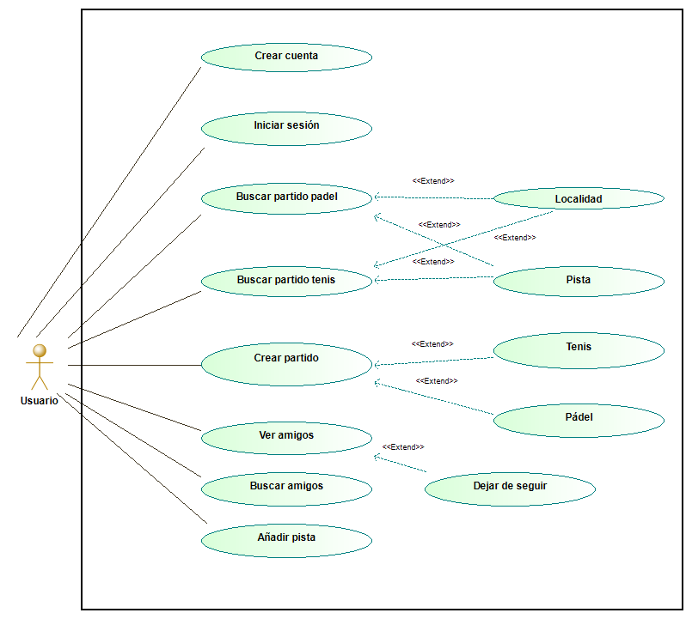 15

18

5. Trabajo realizado 21

6. Conclusión 22

# Introducción

Este proyecto ha estado formado por 7 componentes. El objetivo de dicho proyecto ha consistido en la gestión del proceso de análisis, diseño, desarrollo, implementación y pruebas de una aplicación. La cual está disponible tanto para Android con versión 4.0 o superior, como para web. Esta aplicación ofrece a los usuarios la buscar partidos tanto de tenis como de pádel para jugar con otros usuarios.

La aplicación permite al usuario crear partidos tanto de tenis como de pádel, de forma que el resto de los usuarios puedan apuntarse a dichos partidos. El usuario que cree el partido tendrá que indicar en que pista es el partido y en qué fecha se celebrará. Las partidas pueden ser públicas, o bien se pueden proteger con contraseña para que solamente se añadan las personas que el usuario permita. Existirá un ranking de forma que los usuarios queden ordenados en niveles en función de los resultados obtenidos en los diferentes partidos (al finalizar un partido el creador de este deberá introducir el resultado de este). Con este sistema de niveles los usuarios al crear un partido podrán poner restricciones de nivel para tratar que estos sean lo más equilibrados posible. Un usuario podrá modificar el partido creado por el mismo, pudiendo cambiar la fecha y el lugar en el que se celebrará este.

El usuario también podrá añadir pistas que no se encuentren en el sistema indicando la ubicación y precio de estas, además de poder modificar la información de las que ya están creadas. A demás de crear partidas el usuario también podrá unirse a las creadas por otras personas pudiendo buscar los partidos en la zona que más te interese.

La aplicación tiene un sistema de amigos, el cual permite ver el perfil de las personas a las que tienes agregadas.

El plazo de entrega del proyecto será de 3 meses aproximadamente y tendrá un coste total de 23.000 € con IVA incluido, este coste se explica en el anexo VI estimación de costes. El 6 de septiembre se realizará la entrega final del proyecto al cliente, en la cual se entregará la aplicación ya desarrollada, los ficheros necesarios para el despliegue y los manuales necesarios.

En el presente documento se va a explicar primero, la organización del proyecto, a continuación el plan de gestión del proyecto donde se expone al principio los procesos iniciales del proyecto (donde estarán los servidores alojados, las tecnologías seleccionadas, los dispositivos necesarios, como por ejemplo móviles con sistema operativo Android), también se explicará los procesos, como se podrá tener un control del proyecto (aunque esto sufrirá algunas modificaciones, se explicará más tarde el motivo y las soluciones para minimizar el impacto negativo en el proyecto), como se asegura la calidad del producto (este apartado conforme avance el proyecto, se verá ligeramente modificado) y finalmente el diagrama de Gantt. Después del plan de gestión del proyecto, se hablará sobre el análisis y diseño del sistema, donde se expondrán los requisitos funcionales y no funcionales que ofrece la aplicación, los prototipos iniciales (diferenciando entre web y Android), los casos de uso de la aplicación, mapas de navegación (diferenciando entre web y Android) y aspectos más técnicos del proyecto. Después del diseño del sistema, se encuentra la memoria del proyecto, donde se describe como se ha llevado a cabo el proyecto y los cambios que han surgido en el mismo provocando que algunos detalles de los puntos anteriores no se llevasen a cabo o se modifiquen de manera que estos cambios quedan claramente explicados.

# Organización del proyecto

A continuación, se va a exponer la asignación de los diferentes roles que se han propuesto para que la realización del proyecto se lleve con el menor número de problemas y de forma estructurada y ordenada:

* Diseño de la interfaz móvil: José Sánchez.
* Diseño de la interfaz web: Sofía Pérez.
* Realización de la documentación del proyecto: Fernando Landa.
* Redacción de las actas de las reuniones: Raúl Fernández. En caso de que no haya podido participar en alguna reunión lo hará otro miembro del grupo, principalmente el encargado de la documentación.
* Encargado de la realización de pruebas: Ana García.
* Redacción de documentación técnica: Jesús Giménez.
* Administrador del servidor y control de copias de seguridad: Ana García.
* Control de versiones: Antonio Ramón.
* Director del proyecto: Fernando Landa.

La realización del proyecto se ha dividido en tres grupos. Por un lado, está el grupo encargado de la realización de la parte web en el cual se encuentran los integrantes Ana García y Jesús Giménez.

Otro grupo será el encargado de la parte móvil, y estará formado por Fernando Landa, José Sánchez y Raúl Fernández.

Por último, la parte de base de datos estará formada por Sofía Pérez y Antonio Ramón.

# Plan de gestión del proyecto

## 3.1. Procesos

### 3.1.1. Procesos de inicio del proyecto

Se ha utilizado una Raspberry pi 2b como servidor para la aplicación, la cual se encuentra alojada en la casa de un miembro del equipo, de forma que se facilita el mantenimiento de este. El encargado del mantenimiento tendrá acceso como administrador al servidor, mientras que el resto del equipo podrán acceder a este, pero en forma de usuarios sin permisos para modificar nada, simplemente para consultar información.

El mismo administrador se encargará de hacer copias de seguridad semanales.

Las tecnologías usadas (expuestas en el apartado 4.2 Diseño del sistema) se han escogido según los conocimientos de los miembros del equipo. En el caso del surgimiento de problemas, se recurrirá a documentación o a tutoriales, también se puede contactar con los miembros del equipo encargados del apoyo.

### Procesos de ejecución y control del proyecto

La comunicación interna entre el equipo para resolver cualquier tipo de duda se realiza mediante grupo de WhatsApp. Además de este grupo de WhatsApp, el equipo se reunirá de forma presencial cada dos semanas en la universidad. Esto servirá para exponer los problemas surgidos, debatir ideas, etc. De todas las reuniones se llevará un control escrito mediante la redacción de un documento (las personas encargadas serán las responsables de la redacción de las actas, mencionado en el punto 2) que contendrá todos los temas hablados, los problemas y sus soluciones con el objetivo de evitar posibles discusiones sobre los mismos temas en el futuro.

Los temas de gestión del equipo se realizan en las reuniones, poniendo cada integrante su punto de vista de una forma ordenada y en caso de disputas, su resolución se llevará a cabo mediante consenso y en caso de empate el director del proyecto decidirá.

Respecto al progreso del proyecto, se usará el diagrama de Gantt para su comprobación de manera que se verá si el proyecto está cumpliendo o no con las fechas preestablecidas. En el caso de que haya tareas que no puedan cumplir su fecha correspondiente, se tomarán como tareas urgentes por lo que influirá en el reparto de tareas.

La manera en la que se compara la evolución del proyecto con el diagrama de Gantt será en base a unos documentos (Excel o txt), que tiene cada subgrupo, en los que se exponen las tareas realizadas y las finalizadas, siendo estas últimas las usadas para poder determinar lo que falta para llegar a garantizar el diagrama de Gantt.

Respecto al reparto de las tareas, en las reuniones mencionadas se hablará sobre el avance del proyecto, por lo que se podrá estudiar los componentes que faltan en los subgrupos (móvil, web y base de datos/servidor) de manera que el director del proyecto estudiará las partes que faltan para poder completar las tareas el día que indique el diagrama de Gantt.

Se puede dar el caso de que hubiese tareas que necesitasen de más componentes para poder ser finalizadas y/o que no pudiesen cumplir con el tiempo límite establecido en el diagrama de Gantt. Estas tareas serán tomadas como urgentes, por lo que serán las que mayor prioridad tengan en el subgrupo al que pertenezcan. En el caso de que fuese una tarea que necesitase más tiempo de trabajo, el cual no se pudiese cubrir por sus encargados, otro/s miembros del equipo no involucrados en ese subgrupo tendrán que trabajar en ella, para poder agilizar el trabajo.

Por tanto, en general el objetivo de las reuniones es ofrecer a los integrantes una visión general del proyecto, el conocimiento del trabajo del resto del equipo y un control de este.

En el caso de que un miembro del equipo no tuviese más trabajo que realizar, el director del proyecto le asignaría una nueva tarea, por ejemplo, trabajar en los subgrupos del proyecto que vayan más retrasados de tiempo según el diagrama de Gantt. De esta manera al añadir a un nuevo integrante en el subgrupo sus tareas se agilizarían. También se podrían hacer cargo de realizar nuevas pruebas, realizar algunos documentos que faltasen, o mejorar el diseño en las interfaces web y/o Android, para conseguir un diseño más atractivo para el cliente.

Las entregas del proyecto al cliente se realizarán a través de diversos hitos acordados con el cliente. Algunos de estos hitos podrían ser la entrega de un prototipo de la aplicación, o de una aplicación de muestra con funcionalidad mínima y códigos fuente. La entrega final incluirá los scripts necesarios para lanzar y desplegar la BBDD, los .war contendrán la aplicación empaquetada para poder ser instalada en el servidor web, un archivo. apk de Android y todos los ficheros fuentes (por ejemplo, los ficheros .java, páginas HTML, imágenes, etc.) utilizados en la implementación de la aplicación web y toda la documentación necesaria para el despliegue de la aplicación Android y web.

### 3.1.3. Procesos técnicos

Las herramientas que se van a hacer uso se diferencian en 4 bloques según su objetivo:

* Para el desarrollo de la aplicación móvil se hará uso de Android Studio.
* Para el desarrollo de la web se hará uso de Eclipse.
* Para las pruebas de la versión móvil, al principio se hará uso de Android Studio usando su emulador, para su depuración y el aseguramiento de que el sistema funciona correctamente mediante pruebas, las cuales seguirán un guion de pruebas. Además, se utilizarás dispositivos reales para hacer pruebas más realistas.
* Las pruebas en la aplicación web se realizarán en el navegador por personas pertenecientes al proyecto y ajenas al proyecto. Las pruebas que realiza el equipo del proyecto estarán basadas en guiones, para poder asegurarse de que todo funciona correctamente.
* Una vez terminadas se utilizará un dispositivo físico, para comprobar su correcto funcionamiento, además de dar pie a las pruebas de aceptación con usuarios ajenos al proyecto. Estas pruebas estarán guiadas por un miembro del equipo el cual le indicará al usuario lo que tiene que realizar en la aplicación y el usuario tendrá que ser capaz de poder realizar lo indicado en el sistema. Estas tareas estarán redactadas en un guion de pruebas formulado por el encargado correspondiente de manera que se podrá estudiar tanto la usabilidad del sistema como la detección de posibles errores. Además, las pruebas de aceptación también se realizarán con el cliente.

## 3.2. Planes

### 3.2.1. Plan de gestión de configuraciones

Para llevar un orden con los nombres de los ficheros se seguirán las siguientes pautas:

* Por un lado, los ficheros técnicos tendrán un nombre descriptivo, y comenzarán con una breve descripción del contenido del fichero.
* Por otro lado, los ficheros no técnicos se nombrarán en función del tipo de fichero. Los ficheros que contengan el progreso de los diferentes grupos serán nombrados con el nombre del grupo (web, Android o servidor) seguidos por el número de fichero que es, comenzando por el 1. Los ficheros con las actas se nombrarán con la palabra acta seguida de la fecha de dicha acta. Los ficheros de certificados se nombrarán con la palabra certificado, seguida del sitio en el que se usa el certificado. Todos estos ficheros se almacenarán en un repositorio Git. En dicho repositorio existirá una carpeta llamada “servidor” en la que se almacenarán los ficheros necesarios para configurar el servidor.

Para los casos en los que surjan dudas se ha elegido a un representante de cada grupo para que sea el encargado de resolver ese tipo de dudas.

Para el grupo web el encargado sería Ana García.

En el grupo de Android sería Fernando Landa, el cual también se encargaría de resolverlas dudas generales del proyecto.

Y para el grupo del servidor el encargado sería Sofía Pérez.

También habrá un encargado de realizar las copias de seguridad, y esta será Ana García, la cual también se encarga del mantenimiento del servidor.

Por otro lado, Antonio Ramón será el encargado del control de versiones.

Para dicho propósito se ha creado un repositorio en GitHub en el que los miembros del equipo tendrán permiso para subir ficheros y modificar los ya existentes.

El código del proyecto también estará en el repositorio, separado en tres carpetas, una para cada grupo.

Cuando un miembro del grupo haga un cambio deberá especificar en el commit que ha cambiado exactamente. No se subirán los cambios a la rama principal hasta que estos no funcionen correctamente, mientras tanto los usuarios podrán crear ramas para hacer sus pruebas.

El encargado del control de los commit y resolver problemas con el repositorio será Fernando Landa.

El estándar utilizado para java es la codificación JEE, y para Java Script será ECMAScript.

### 3.2.2. Plan de construcción y despliegue del software

El despliegue del servidor se hará mediante un archivo .war. Los encargados de hacer serán los miembros del grupo del servidor y la base de datos.

El fichero apk se creará usando Android Studio y lo realizarán los miembros del grupo de Android. Todos los miembros del grupo tendrán la misma versión y configuración de Android Studio para que no haya ningún problema por esta parte.

Cualquier miembro del proyecto podrá hacer pruebas de cualquier parte ya que en git se encontrará una versión funcional del proyecto.

Por otro lado, hasta que el servidor y la base de datos no estén creados no se podrán hacer pruebas completas, simplemente se podrán hacer pruebas por separado.

Junto con el proyecto también se entregará un manual con las instrucciones e indicaciones para instalar completamente el sistema.

* El archivo .war se despliega mediante Apache Tomcat.
* La aplicación apk se instala en el dispositivo Android en el que se quiera usar.

### 3.2.3. Plan de aseguramiento de la calidad

La aplicación móvil seguirá el estándar Android para asegurar la calidad de esta. Para la aplicación web se seguirán las guías de estilo de HTML y CSS.

Para un correcto desarrollo del proyecto se mantendrá en la rama master siempre una versión de las aplicaciones la cual funcione correctamente. Los miembros de los grupos podrán hacer pruebas y cambios sobre el proyecto, pero estos se deberán hacer sobre una rama propia. Una vez que los cambios funciones se juntará dicha rama con la rama principal.

Una vez este terminado el proyecto se realizarán diferentes pruebas siguiendo un guion para comprobar el correcto funcionamiento del sistema.

En el caso de la aplicación Android primero se probará sobre el simulador, luego se instalará en dispositivos Android de pruebas pertenecientes a los miembros del proyecto.

La aplicación web se probará sobre los navegadores de los desarrolladores.

Una vez ambas aplicaciones hayan sido probadas por miembros del equipo se llevarán a cabo pruebas con usuarios ajenos al proyecto. De esta forma se comprueba la usabilidad de las aplicaciones y es posible detectar errores.

También se crearán test automatizados con las herramientas Selenium y Espresso.

### 3.2.4. Calendario del proyecto y división del trabajo

El reparto del trabajo se ha hecho de la siguiente forma:

En el apartado de análisis de requisitos han participado todos los miembros del equipo, aunque principalmente Fernando Landa ya que era el encargado de la documentación no técnica.

Con el apartado de mapa de navegación ocurre lo mismo que con el apartado anterior, aunque además de Fernando como encargado de la documentación y participante en el grupo de Android también ha intervenido fuertemente Sofía Pérez como integrante del grupo web.

La creación de la base de datos ha sido realizada por el grupo encargado de este propósito.

Lo mismo ocurre con el apartado web y Android, realizado por los respectivos grupos.

Por último, cada grupo se ha encargado de realizar las pruebas de su parte del proyecto, y además un miembro de cada grupo (Fernando en el caso Android y Sofía en el caso web) han supervisado las pruebas con personas ajenas al proyecto.

# Análisis y diseño del sistema

## 4.1 Análisis de requisitos

A continuación, se muestra una tabla con los requisitos funcionales que debe cumplir el sistema además de otra con una serie de requisitos no funcionales.

Requisitos funcionales

|  |  |
| --- | --- |
| Código | Descripción |
| RF-1 | El usuario de la aplicación puede crear una cuenta. |
| RF-2 | El usuario puede loguearse en la aplicación. |
| RF-3 | El usuario puede añadir una pista no existente. |
| RF-4 | El usuario puede añadirse a un partido ya creado. |
| RF-5 | El usuario puede crear un nuevo partido para que se unan otros usuarios. |
| RF-6 | El usuario puede seleccionar deporte (tenis, pádel). |
| RF-7 | El usuario puede buscar pistas por nombre de pista. |
| RF-8 | El usuario puede buscar pista por ubicación de la pista (localidad). |
| RF-9 | El usuario puede utilizar su cuenta desde varios terminales diferentes. |
| RF-10 | El usuario puede consultar su histórico de partidos jugados. |
| RF-11 | El usuario puede consultar el nivel en el que se encuentra. |
| RF-12 | El usuario puede añadir a otros usuarios como amigos. |
| RF-13 | El usuario puede consultar la información de sus amigos. |
| RF-14 | El usuario puede proteger una partida con contraseña. |
| RF-15 | El usuario puede indicar el nivel máximo y mínimo permitido en el partido. |
| RF-16 | El usuario puede crear partidos masculinos, femeninos o mixtos. |
| RF-17 | El usuario puede eliminar usuarios de la lista de amigos. |
| RF-18 | El usuario puede eliminar usuarios de un partido creado por él. |
| RF-19 | El usuario puede salirse de un partido en el que estaba añadido. |
| RF-20 | El usuario puede añadir información a una pista existente (precio, ubicación). |
| RF-21 | El usuario puede consultar la información de una pista existente. |
| RF-22 | El usuario puede modificar la información de una pista existente. |

Requisitos no funcionales

|  |  |
| --- | --- |
| Código | Descripción |
| RNF-1 | El sistema tendrá dos interfaces, una móvil y otra web. |
| RNF-2 | El sistema deberá sincronizar una cuenta de usuario en diferentes dispositivos. |
| RNF-3 | Las búsquedas deberán ser letras. |
| RNF-4 | Los resultados de las búsquedas se devolverán en el orden en el que estén almacenas. |

## 4.2. Casos de uso

Crear cuenta:

Escenario principal:

-El usuario abre la aplicación

-El usuario selecciona la opción registrarse.

-El usuario rellena los campos requerido

-El usuario pulsa siguiente

-El usuario pulsa siguiente

-El usuario rellena los campos requerido

-El usuario pulsa finalizar

Iniciar sesión

Escenario principal:

-El usuario abre la aplicación

-El usuario selecciona la opción iniciar sesión

-El usuario pone el usuario y contraseña

-El usuario da al botón iniciar sesión

Buscar partido de pádel

Escenario principal:

-El usuario ha iniciado sesión

-El usuario selecciona la opción buscar partido pádel

-El usuario introduce las características del partido que busca

-El usuario introduce la pista o localidad donde quiere jugar

-El usuario selecciona buscar

Crear partido pádel

Escenario principal:

-El usuario ha iniciado sesión

-El usuario selecciona la opción buscar partido pádel

-El usuario selecciona la opción crear partido

-El usuario introduce las características del partido

-El usuario introduce la pista o localidad

-El usuario selecciona crear

Escenario alternativo:

-No hay partidos

Buscar partido de tenis

Escenario principal:

-El usuario ha iniciado sesión

-El usuario selecciona la opción buscar partido tenis

-El usuario introduce las características del partido que busca

-El usuario introduce la pista o localidad donde quiere jugar

-El usuario selecciona buscar

Escenario alternativo:

-No hay partidos

Crear partido tenis

Escenario principal:

-El usuario ha iniciado sesión

-El usuario selecciona la opción buscar partido tenis

-El usuario selecciona la opción crear partido

-El usuario introduce las características del partido

-El usuario introduce la pista o localidad

-El usuario selecciona crear

Ver amigos

Escenario principal:

-El usuario ha iniciado sesión

-El usuario presiona el icono de usuario

-El usuario selecciona la opción ver amigos

Escenario alternativo:

-No hay amigos

Añadir amigos

Escenario principal:

-El usuario ha iniciado sesión

-El usuario presiona el icono de usuario

-El usuario selecciona la opción ver amigos

-El usuario selecciona la opción añadir amigo

-El usuario introduce el nombre del amigo

-El usuario selecciona al usuario deseado

-El usuario presiona añadir

Usuario alternativo:

-La búsqueda de usuarios no tiene resultados

Añadir pista

Escenario principal:

-El usuario ha iniciado sesión

-El usuario selecciona la opción ver pistas

-El usuario selecciona la opción añadir pista

-El usuario introduce los datos de la pista

-El usuario presiona añadir

Escenario alternativo (modificar pista):

-El usuario ha iniciado sesión

-El usuario selecciona la opción ver pistas

-El usuario selecciona la pista que quiere modificar

-El usuario modifica los campos deseados

-El usuario presiona modificar

## 4.3 Diagrama casos de uso

## 

#### 4.4 Mapa de navegación

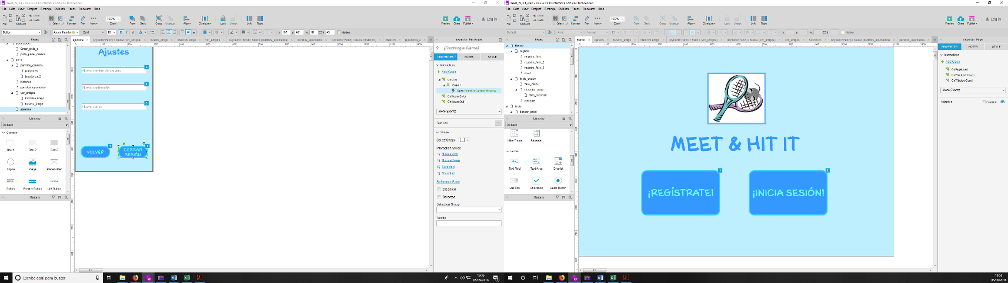Mapa de navegación versión web:

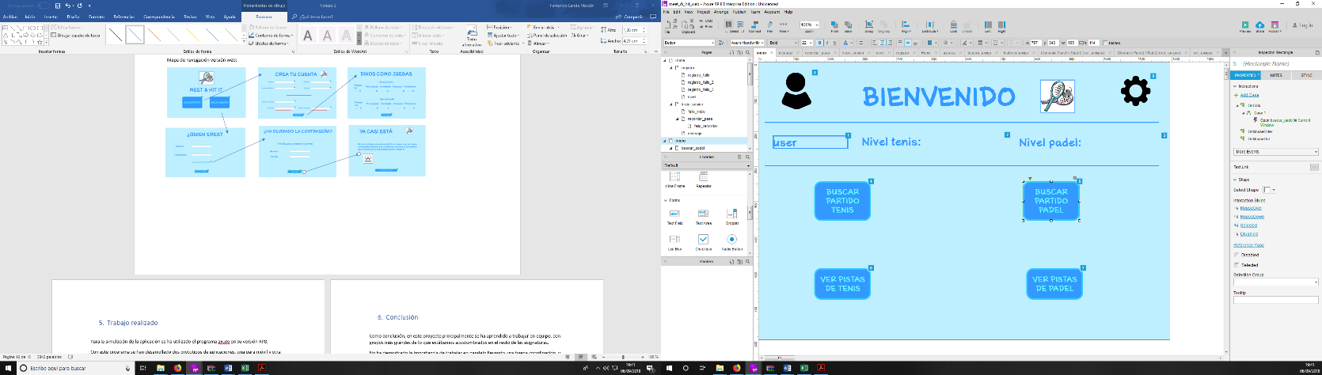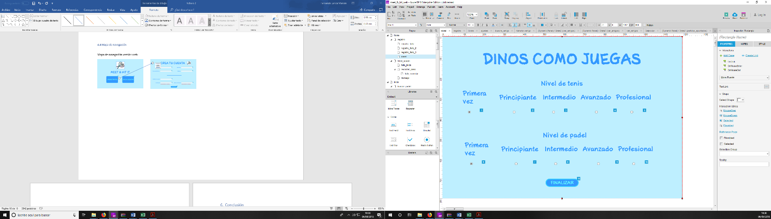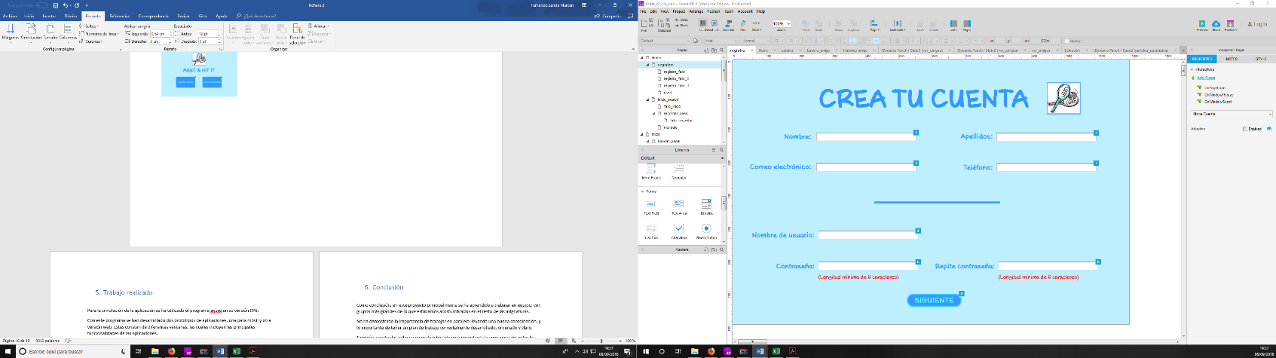

#### 

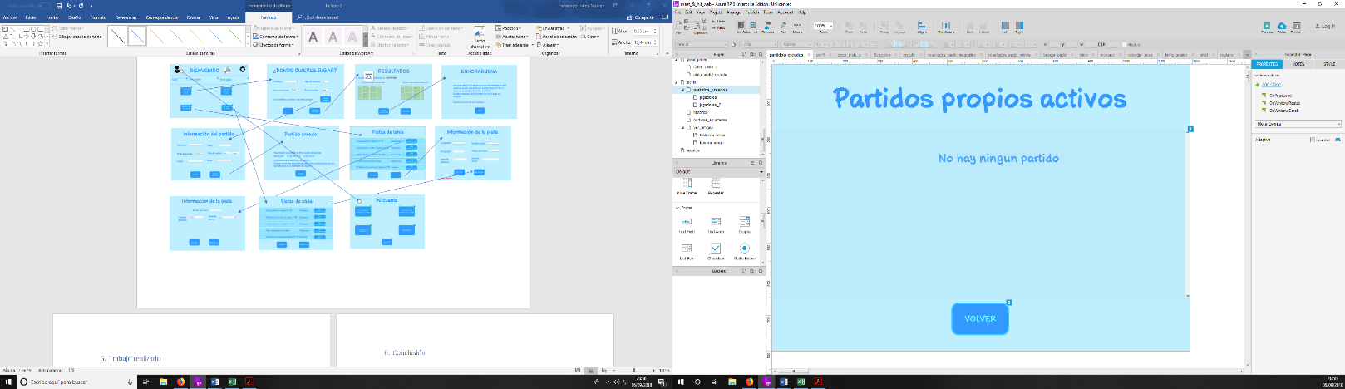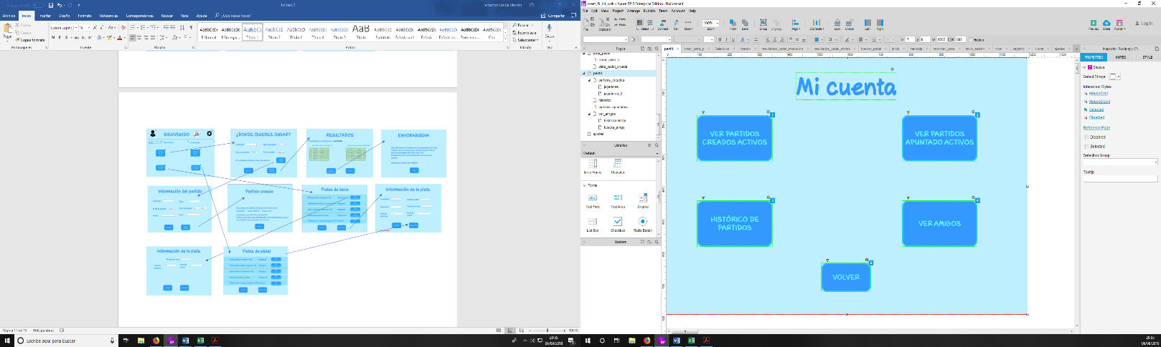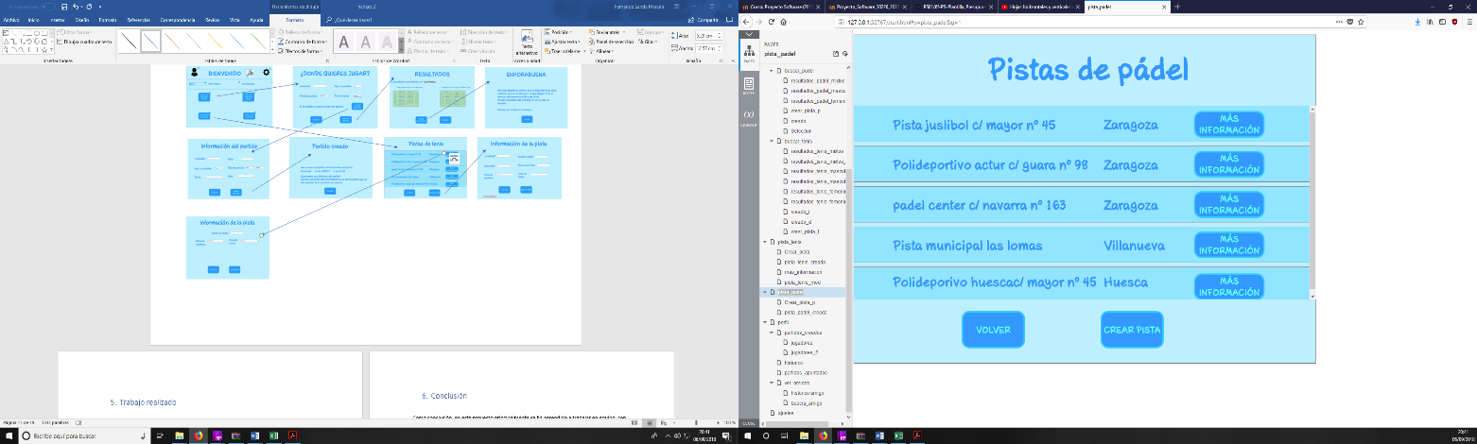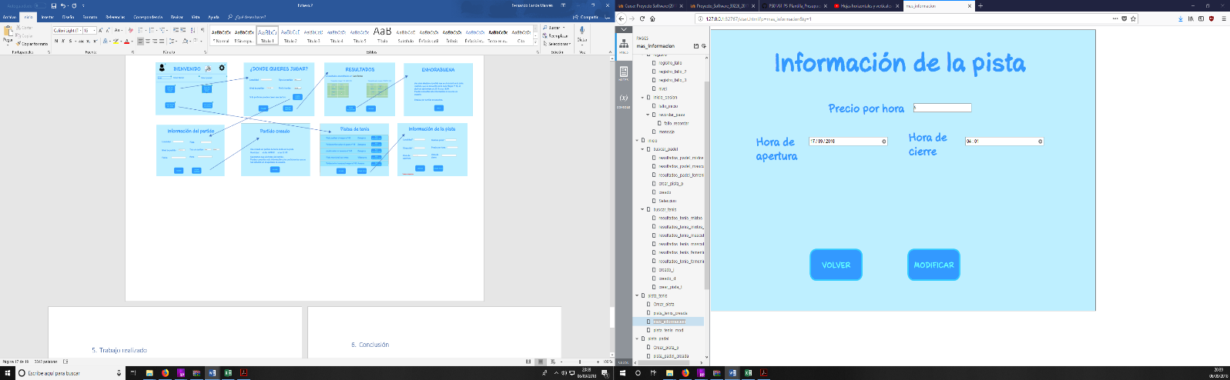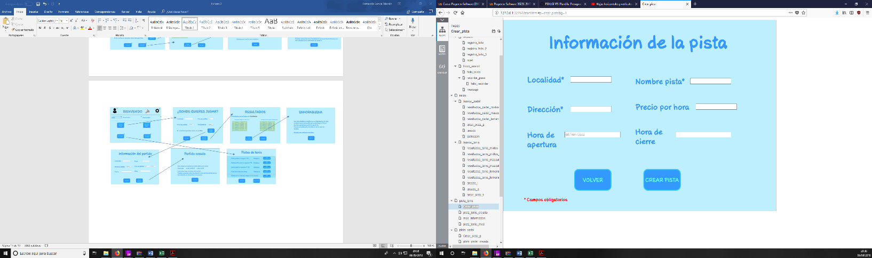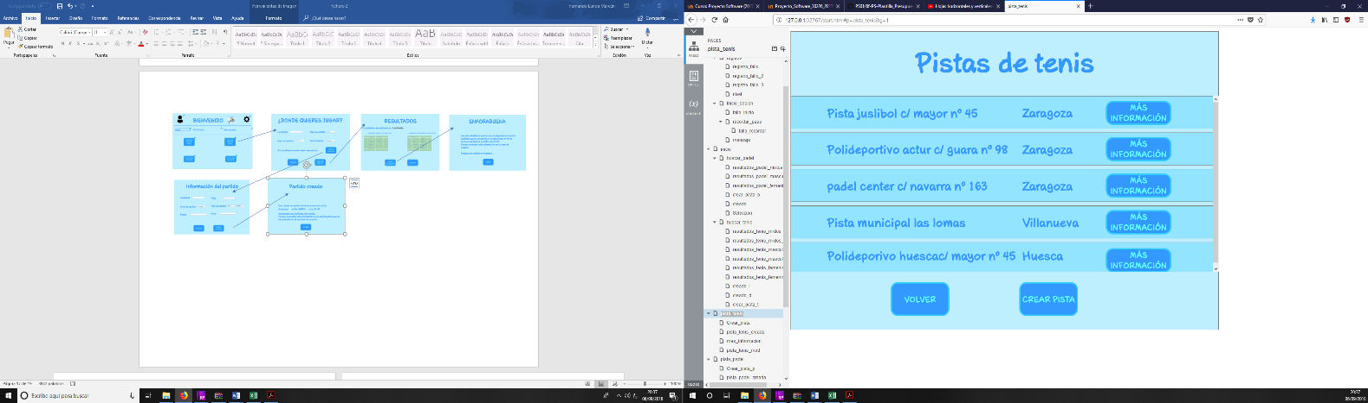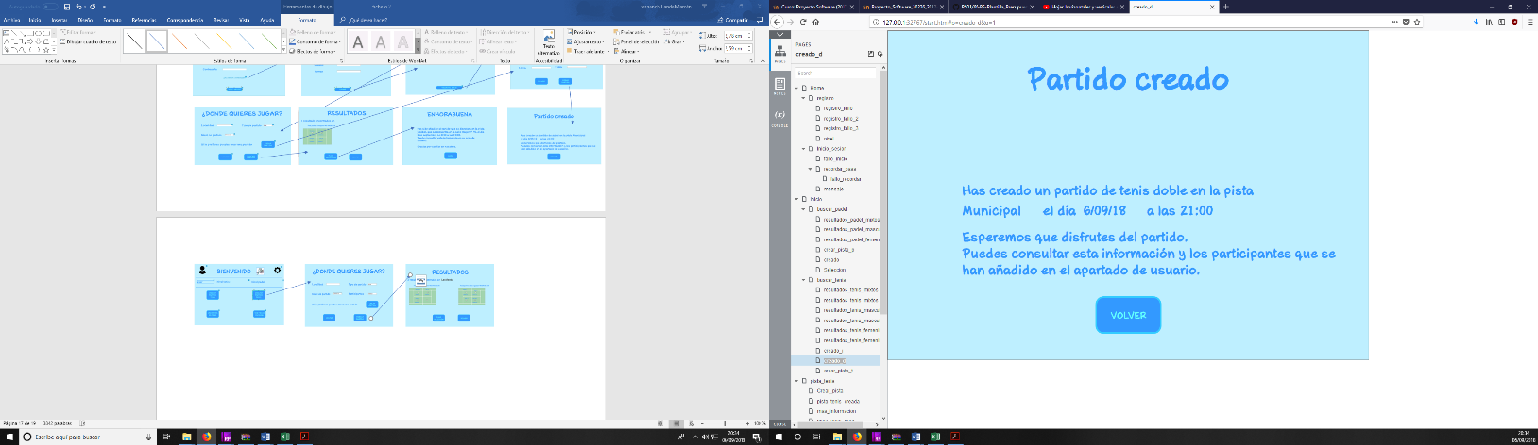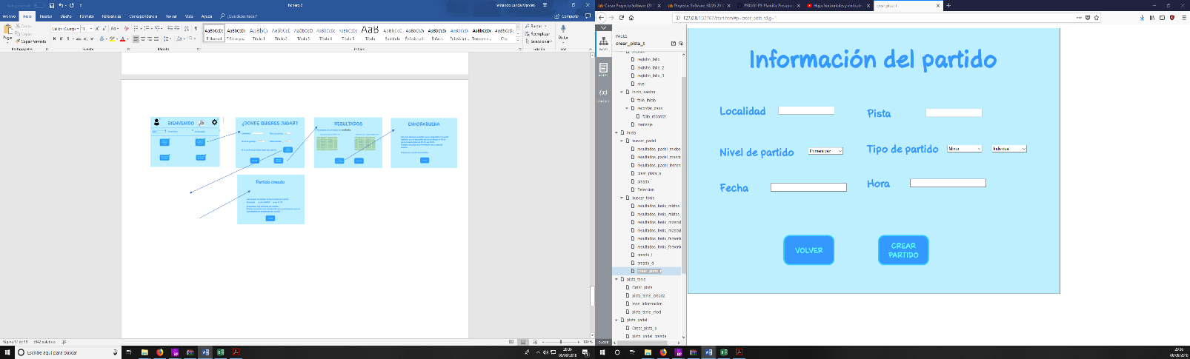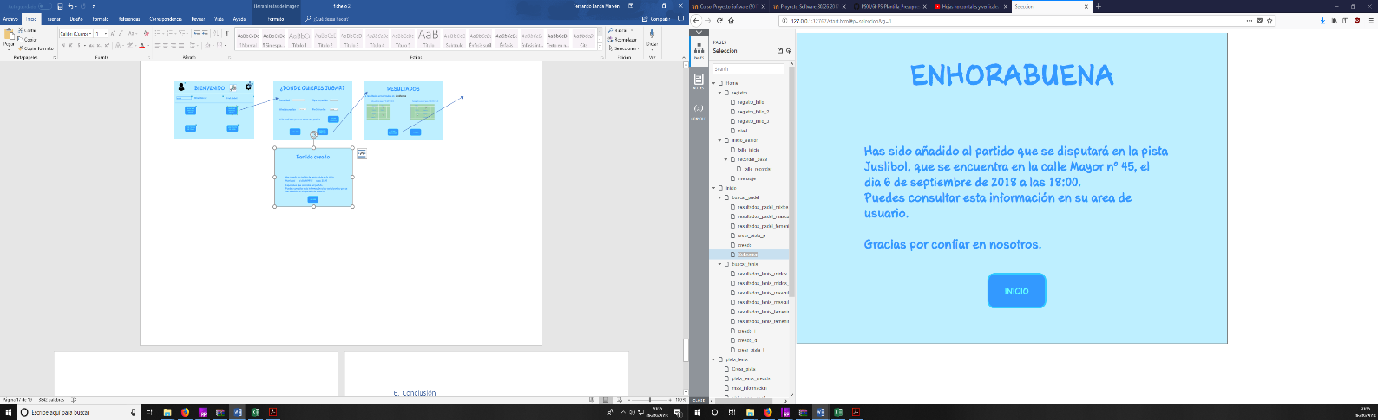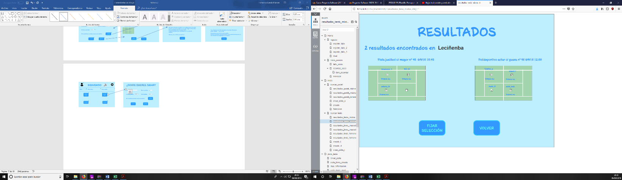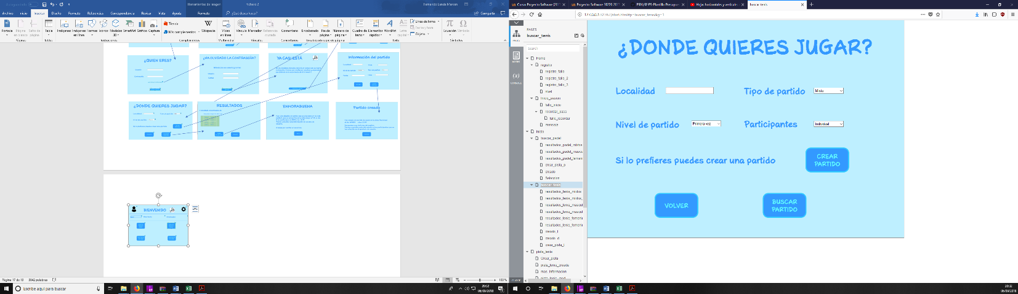

# 

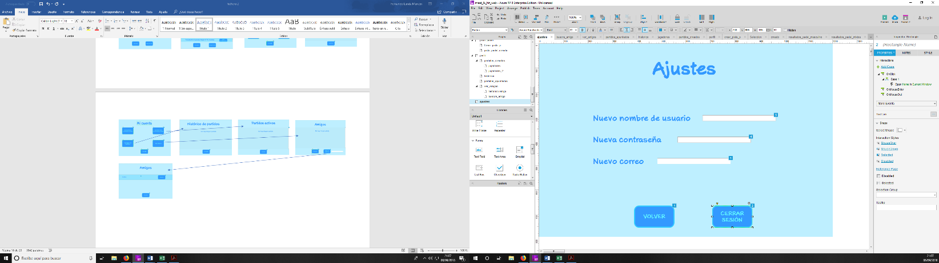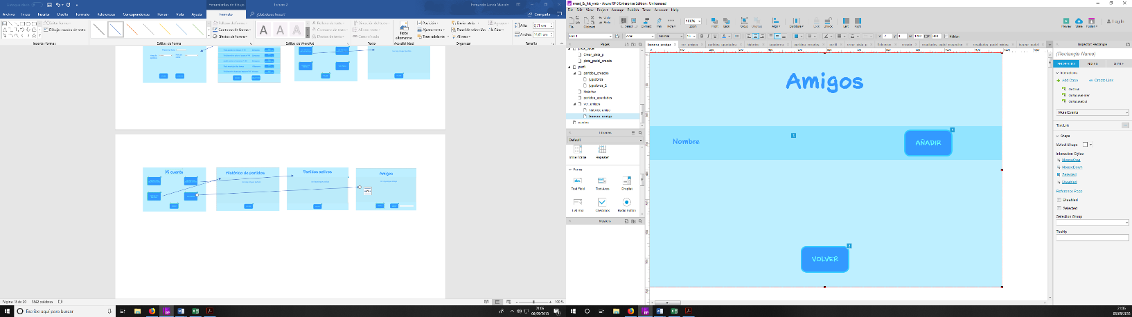

Mapa de navegación versión móvil:

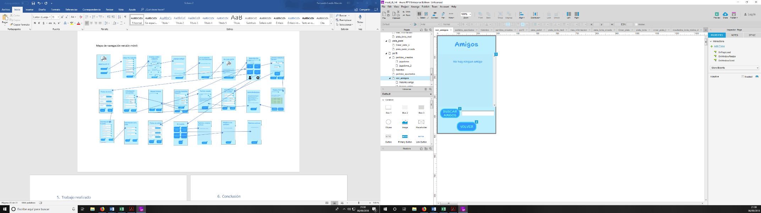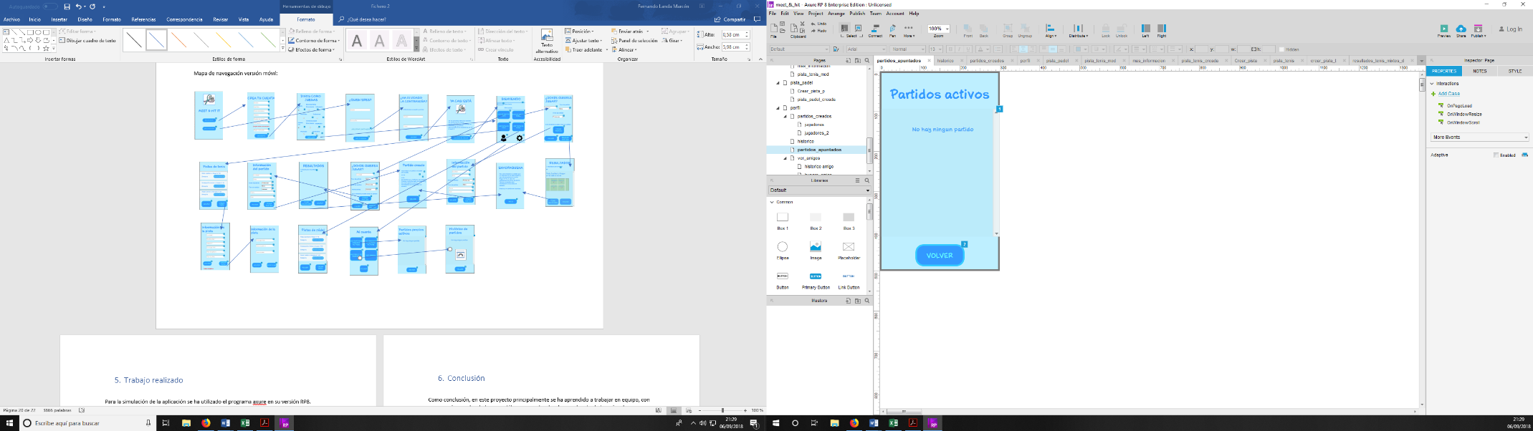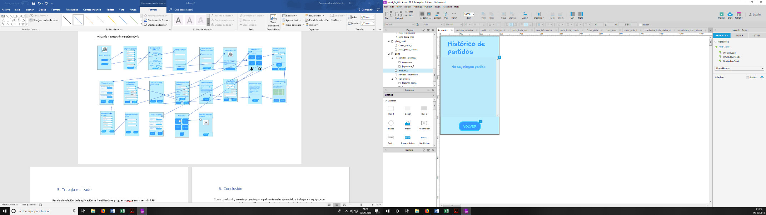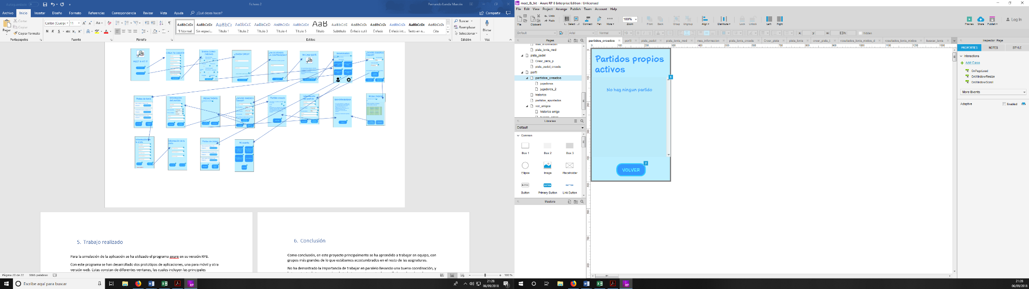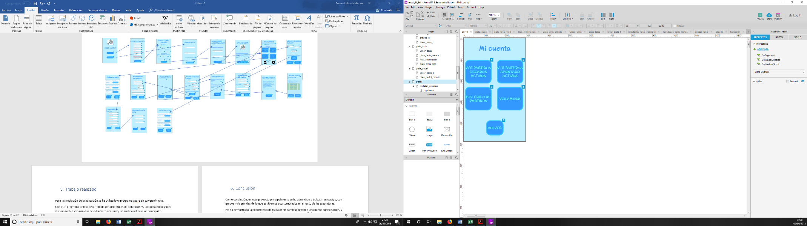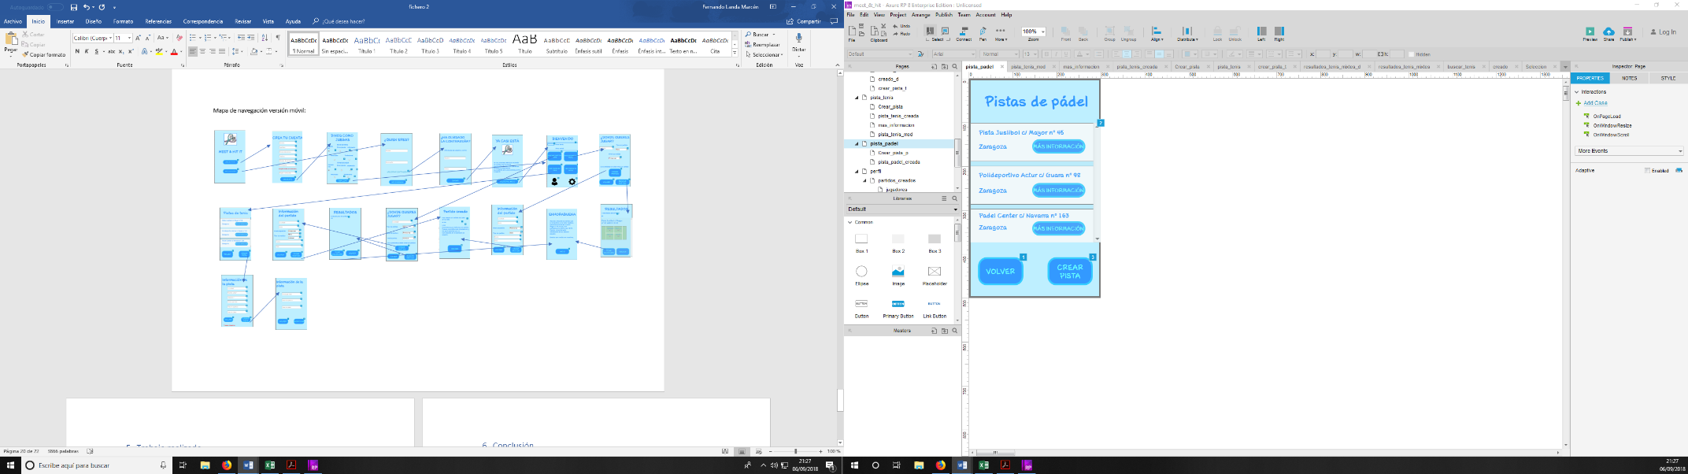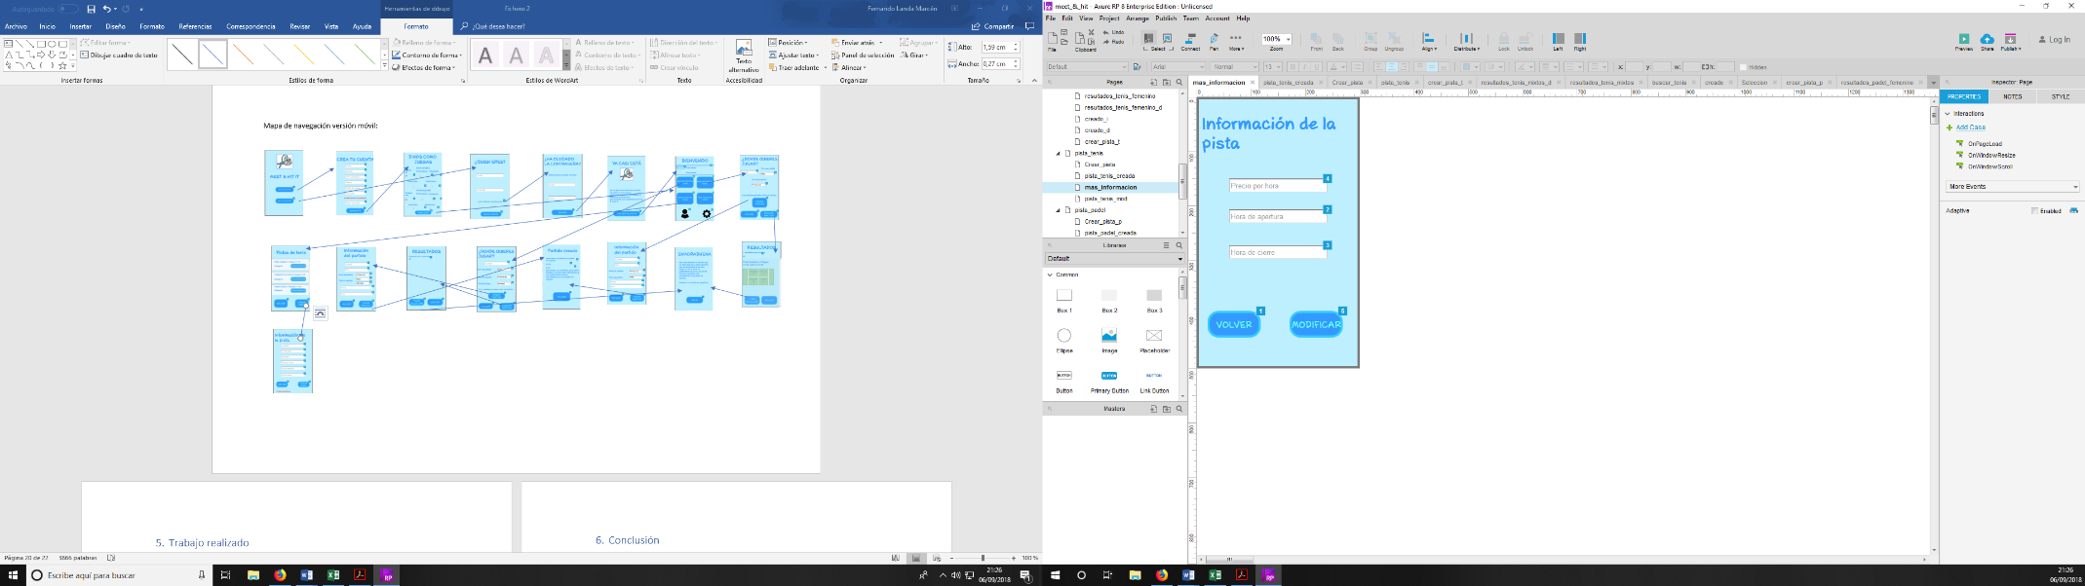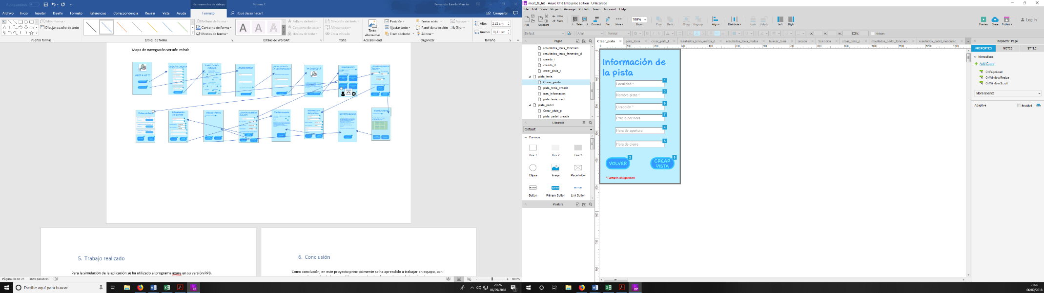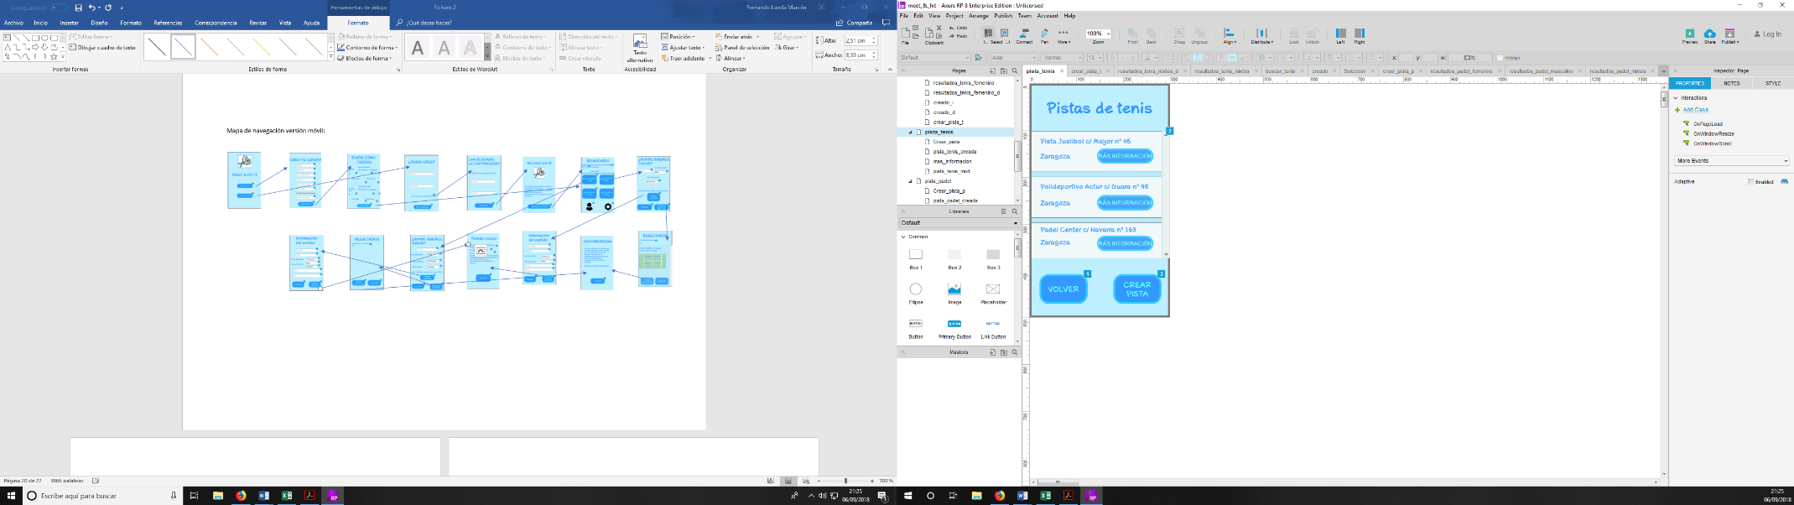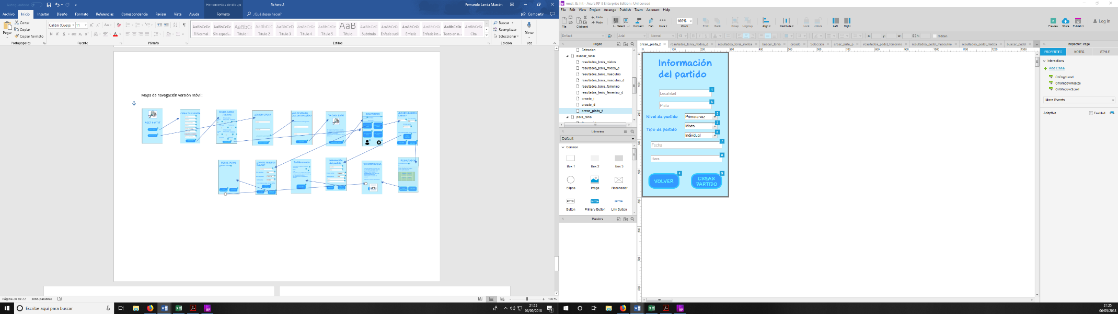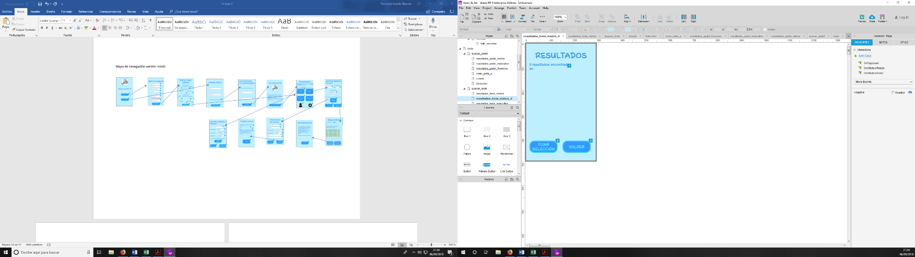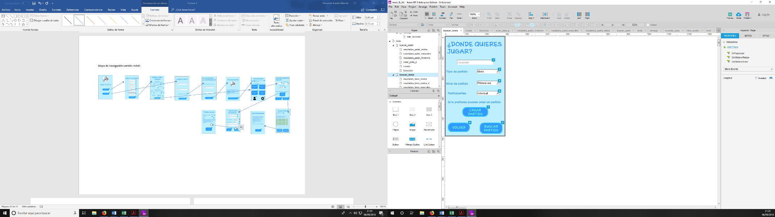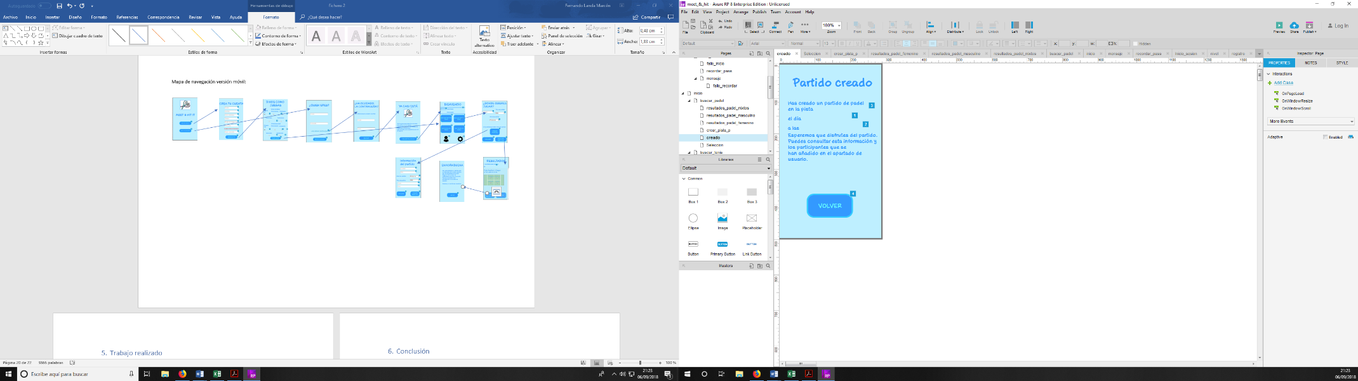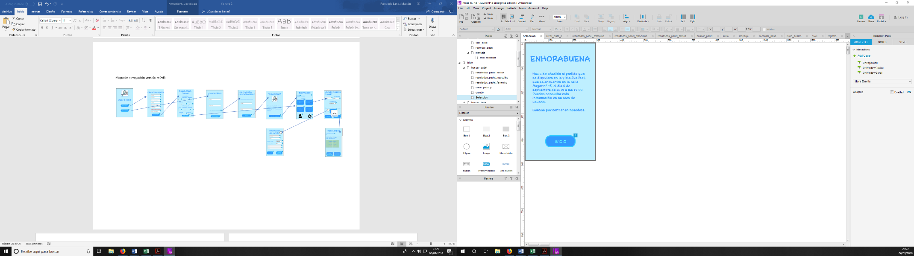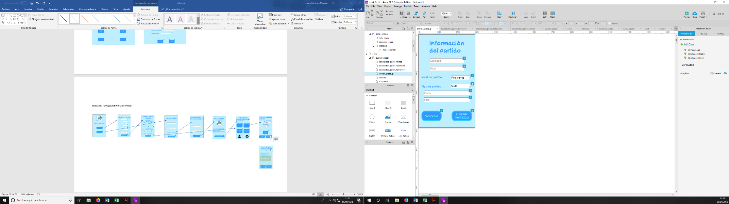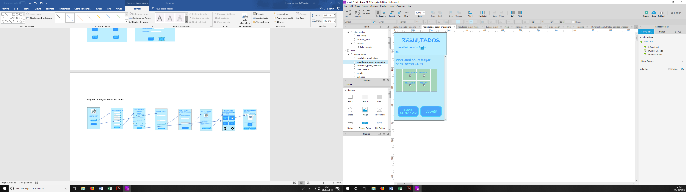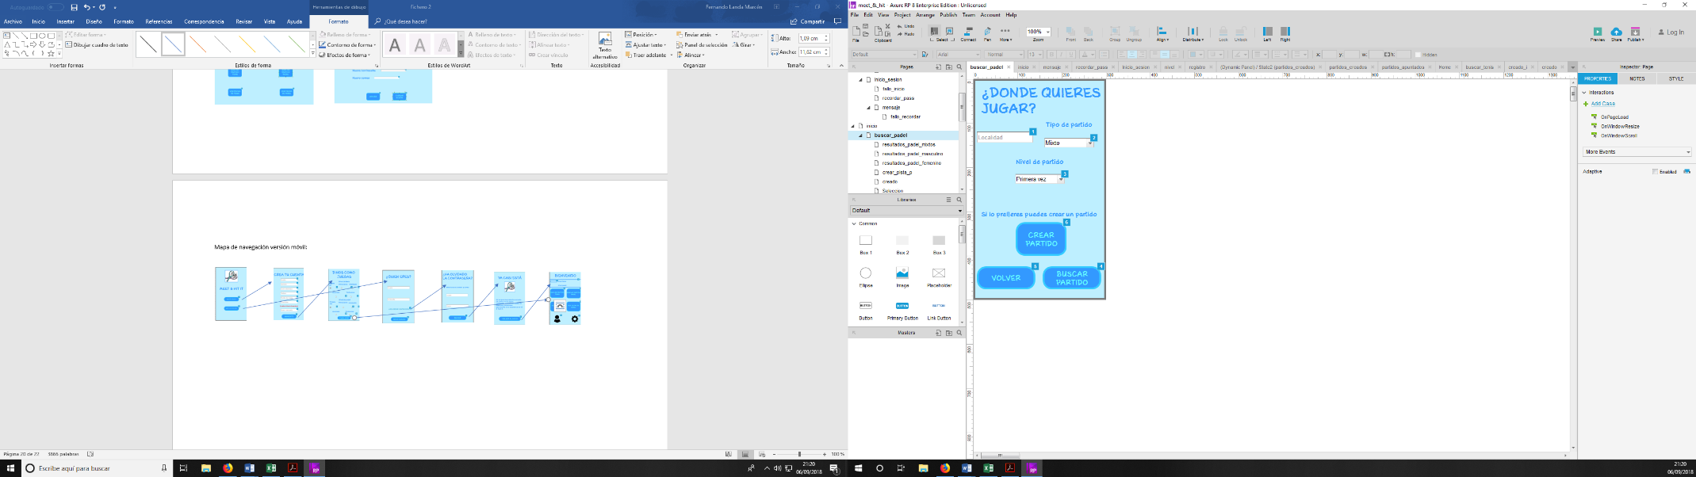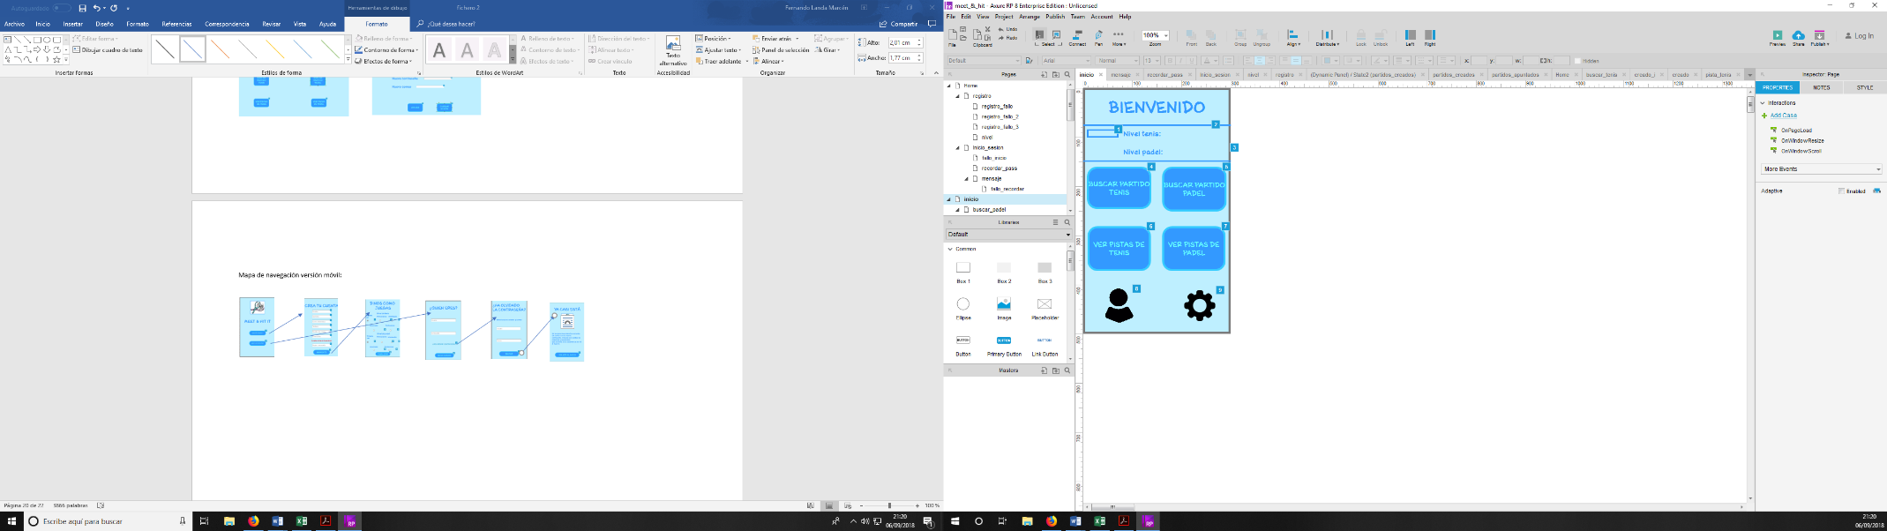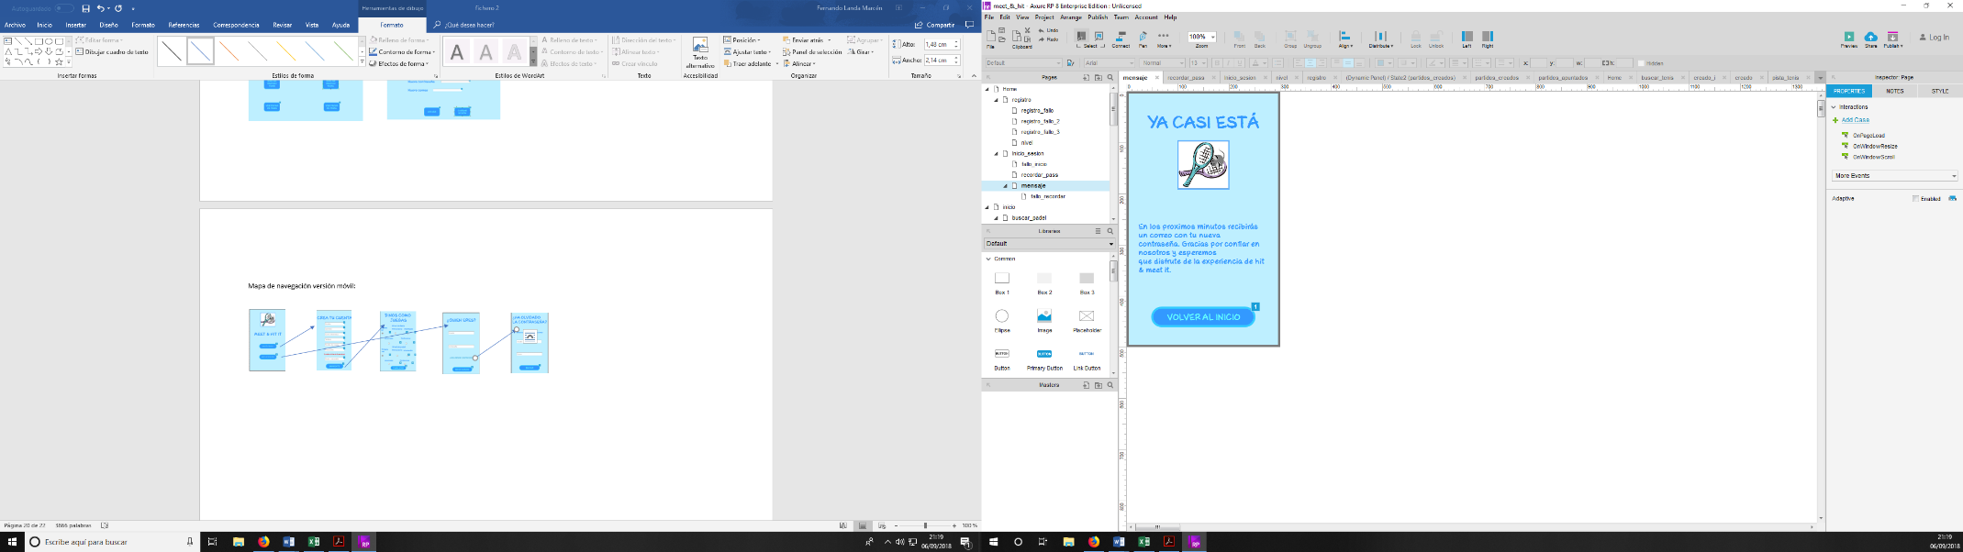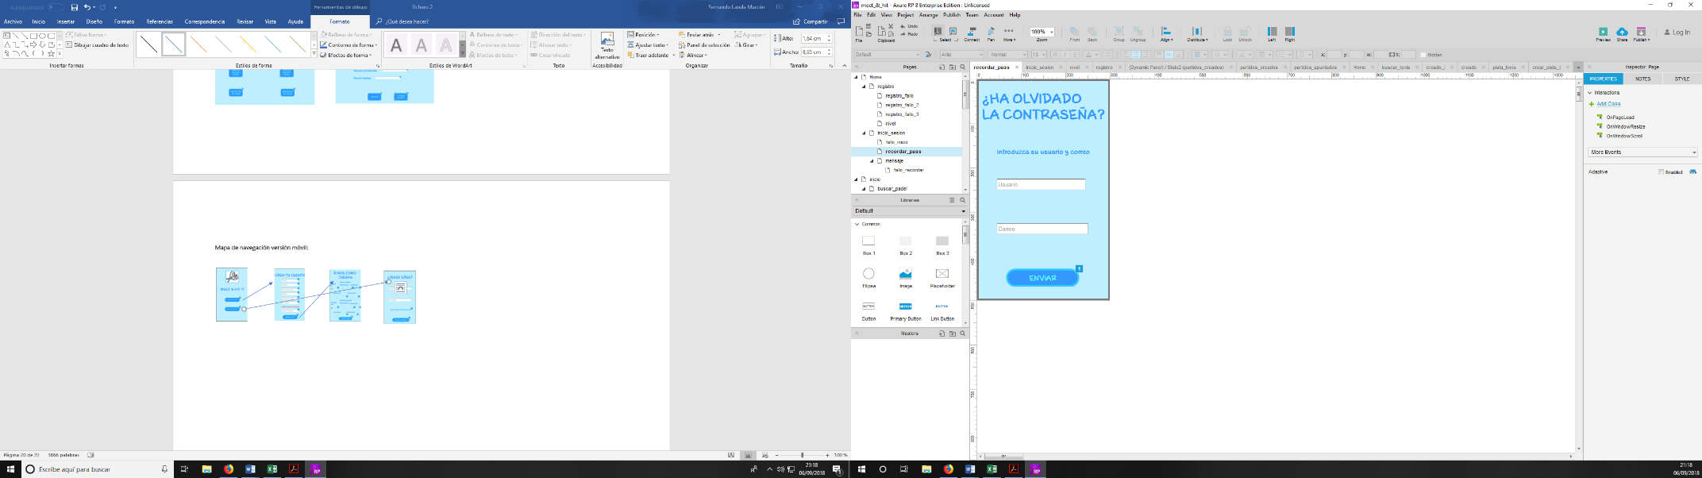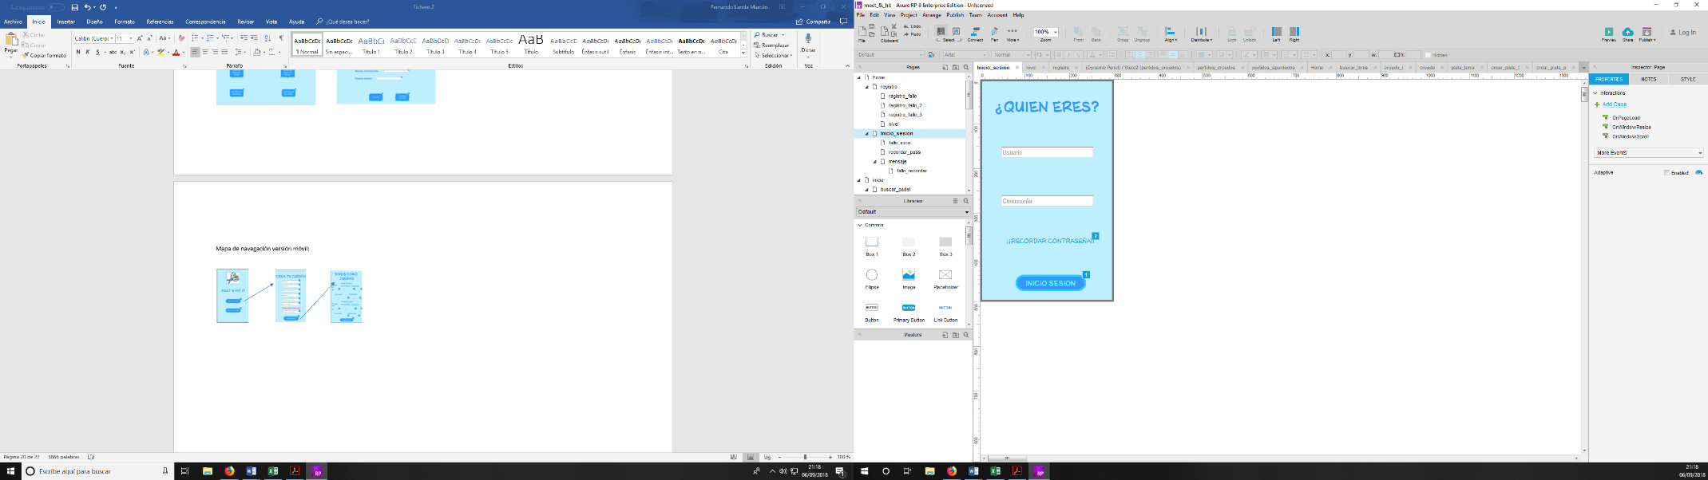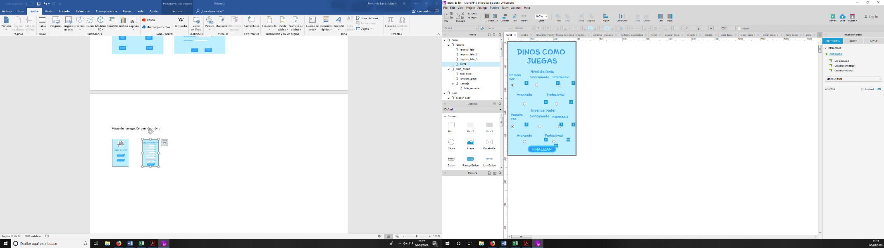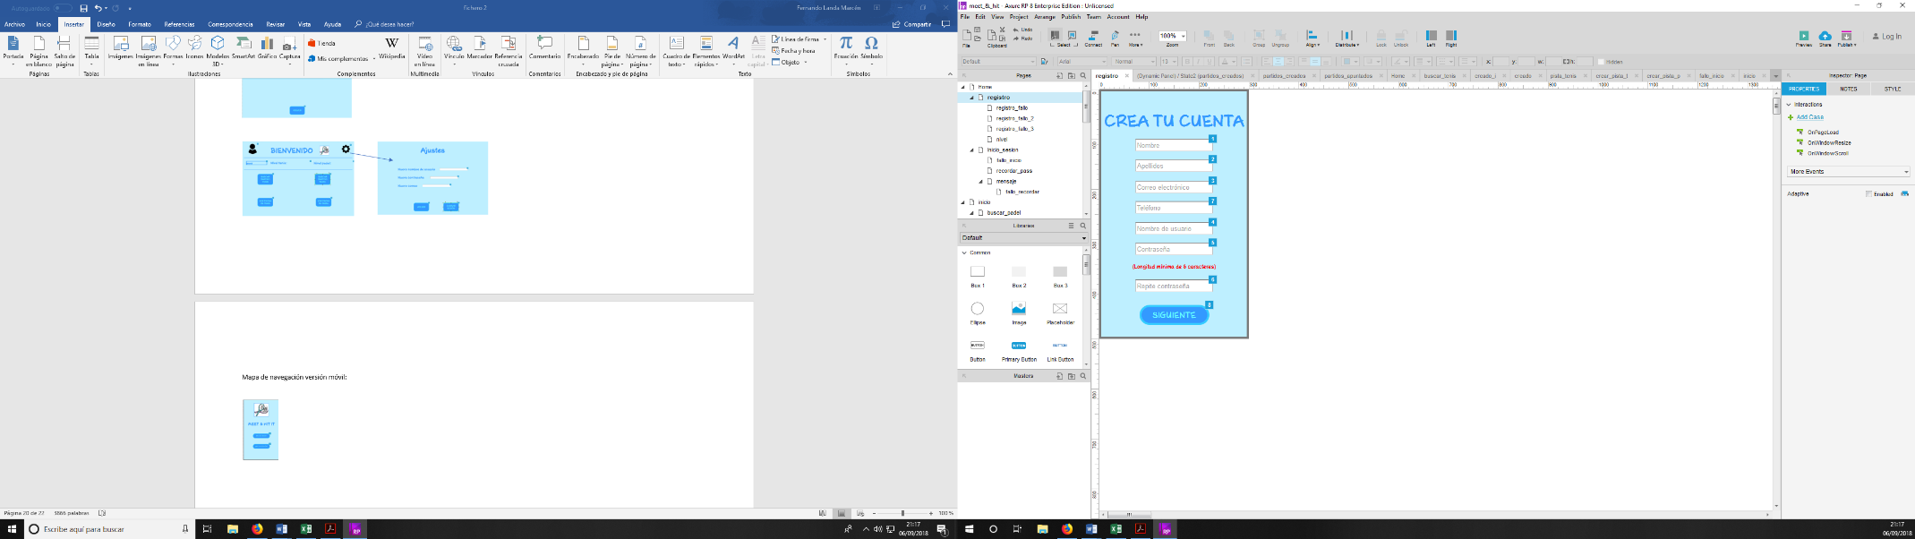

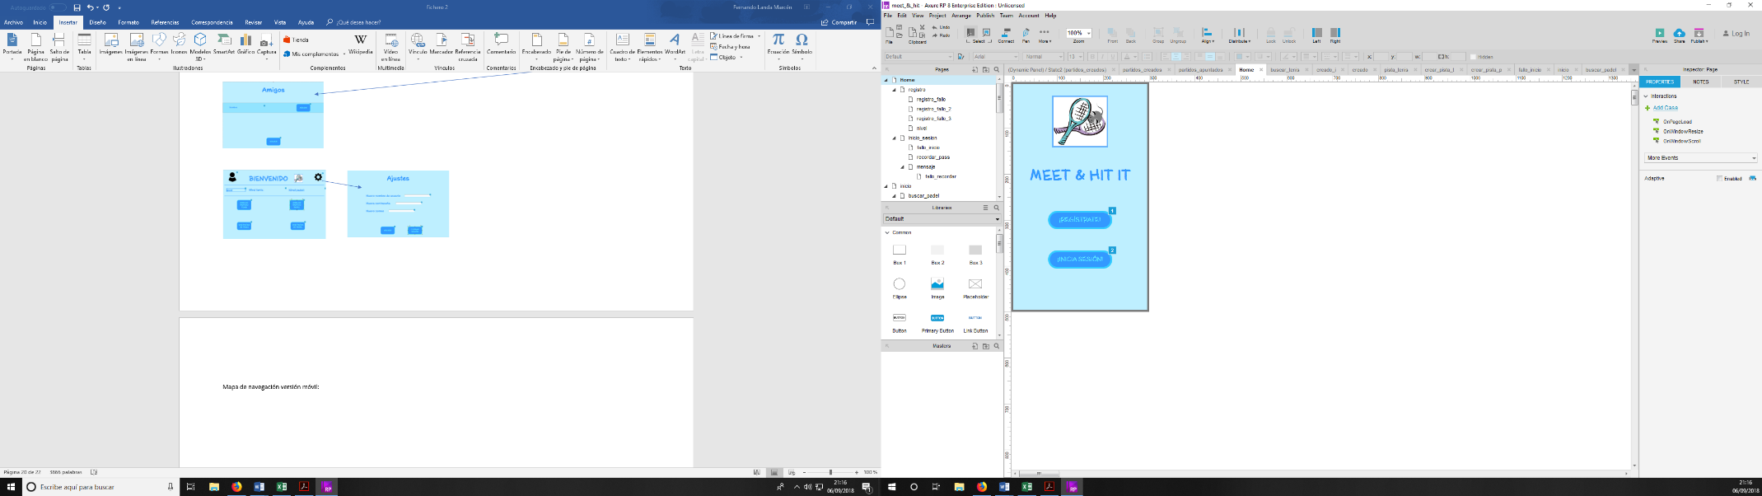

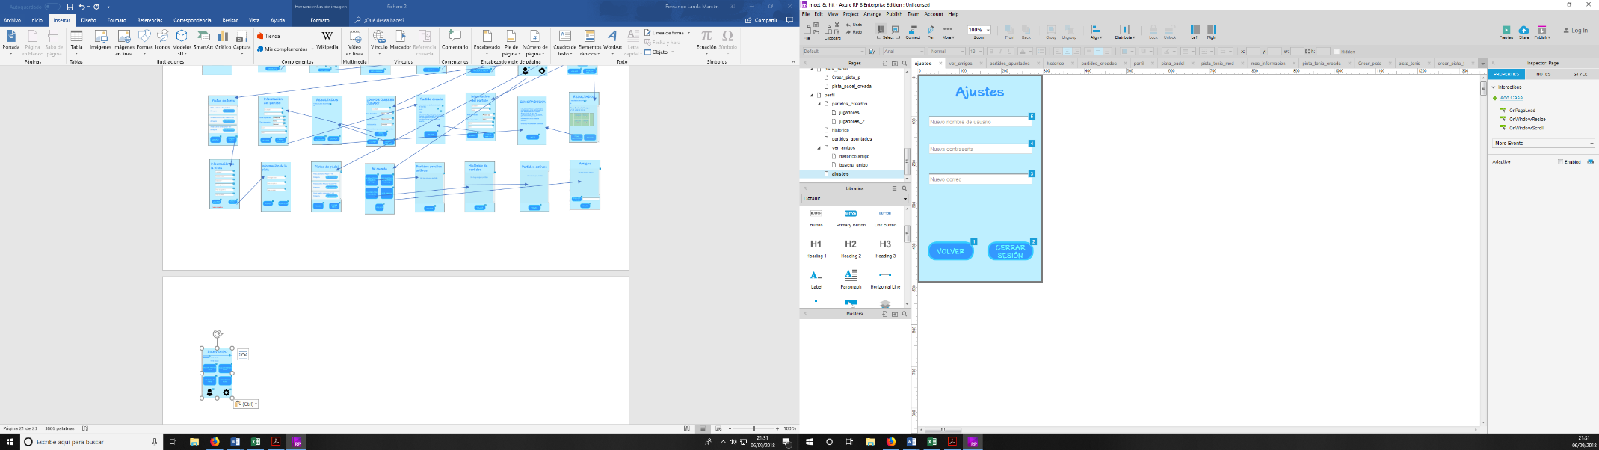

# Trabajo realizado

Para la simulación de la aplicación se ha utilizado el programa axure en su versión RP8.

Con este programa se han desarrollado dos prototipos de aplicaciones, una para móvil y otra versión web. Estas constan de diferentes ventanas, las cuales incluyen las principales funcionalidades de las aplicaciones.

La versión web tendrá unas dimensiones más grandes, ya que se ejecutará mayormente sobre equipos de escritorios, mientras que la versión móvil tiene unas dimensiones más reducidas debido al tamaño de estos dispositivos.

Las dos aplicaciones son funcionales, pero no totalmente, ya que solamente hay ejemplos de cómo funcionarían las diferentes pantallas, por ejemplo, no se almacenan los usuarios de una ejecución a otra. Tampoco se podrá buscar cualquier amigo, sino que este tendrá que ser uno creado por defecto.

# Conclusión

Como conclusión, en este proyecto principalmente se ha aprendido a trabajar en equipo, con grupos más grandes de lo que estábamos acostumbrados en el resto de las asignaturas.

No ha demostrado la importancia de trabajar en paralelo llevando una buena coordinación, y lo importante de tener un plan de trabajo correctamente desarrollado, ordenado y claro.

También a parte del trabajo en paralelo ha sido muy importante la comunicación entre los diferentes equipos para que luego haya una correcta integración de los trabajos de unos con los de los otros.

Lógicamente habría cosas que mejorar de cara a futuros proyectos, pero ha sido una buena experiencia hacía lo que en un futuro vamos a tener que hacer.